1. Питагорина теорема каже да је
- квадрат над хипотенузом једнак збиру квадрата над обе катете
- квадрат над хипотенузом једнак разлици квадрата над обе катете
- квадрат над хипотенузом једнак производу квадрата над обе катете
- квадрат над хипотенузом једнак количнику квадрата над обе катете

2. Питагорина теорема даје однос страница
- једнакостраничног троугла
- тупоуглог троугла
- једнакокраког троугла
- правоуглог троугла

3. Најдужа страница правоуглог троугла назива се
- катета
- хипотенуза
- хипербола

4. Странице које образују прав угао правоуглог троугла називају се
- катете
- краци
- основице

5. Питагорина теорема примењена на троугао на слици гласи

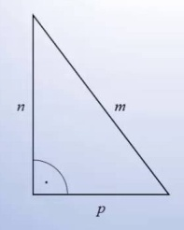
- m²=n²+p²
- n²=m²+p²
- p²=n²+m²

6.
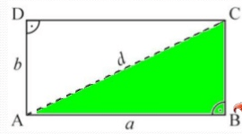
Формула за дијагоналу правоугаоника је:
1. 2.
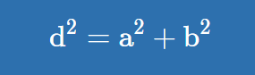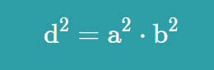

3.
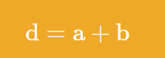

7. Формула за дијагоналу квадрата је d=a√2 ​

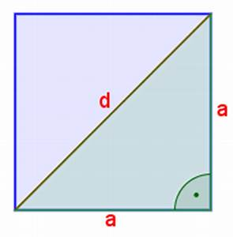
- тачно
- нетачно

8. Ако катете правоуглог троугла имају дужину 8cm и 15cm, онда је дужина хипотенузе ____ cm

9. Ако су дужине страница троугла са слике изражене у центиметрима, дужина непознате катете је ___cm.

10. Обим правоуглог троугла чије су катете 12cm и 16cm je
- 20cm
- 48cm
- 28cm

11. Катета правоуглог троугла има дужину 24cm а хипотенуза 26cm. Површина тог троугла је___ 2 cm²

12. На основу података са слике дужина хипотенузе троугла са слике је ( означи тачне одговоре )

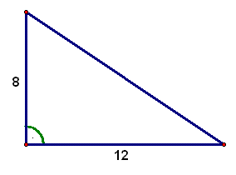
- √208 ​
- 4√13
- √80
- √20

